МИНИСТЕРСТВО НАУКИ И ВЫСШЕГО ОБРАЗОВАНИЯ РОССИЙСКОЙ ФЕДЕРАЦИИ

ФЕДЕРАЛЬНОЕ ГОСУДАРСТВЕННОЕ БЮДЖЕТНОЕ ОБРАЗОВАТЕЛЬНОЕ УЧРЕЖДЕНИЕ ВЫСШЕГО ОБРАЗОВАНИЯ

«Рязанский государственный радиотехнический университет имени В.Ф. Уткина»

Кафедра вычислительной и прикладной математики

ЛАБОРАТОРНАЯ РАБОТА №6

по дисциплине

«Компьютерное моделирование»

**«Моделирование методом Монте-Карло»**

Выполнил:

студент гр. 943

Кибамба Ж.Ж.

Проверили:

Овечкин Г.В.

Филатов И.Ю.

Рязань, 2023

**Задание:**

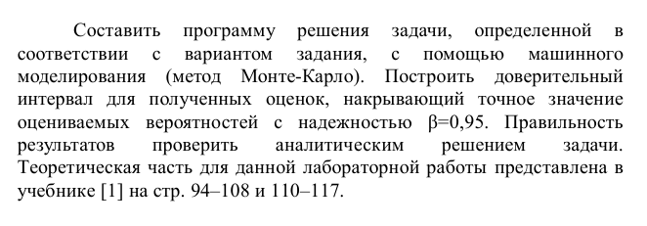

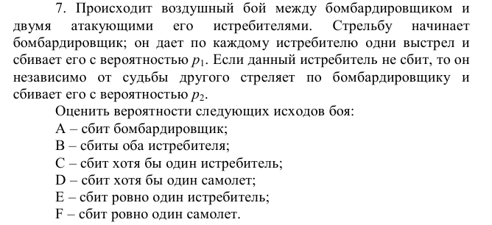

**Ход работы:**

Вероятность того, что один истребитель собьет бомбардировщик **P = (1-P1) * P2.** Вероятность того, что хоть один из них собьет бомбардировщика **P(A) = 1-(1-(1-P1) * P2)2.**

Вероятность того, что бомбардировщик собьет оба истребителя **P(B) = P1*P1 = P12**

Вероятность того, что бомбардировщик собьет хоть один истребитель **P(C) = 1-(1-P1)2**

Сбит хотя бы один **самолет P(D) = 1-(1-P1)2*(1-P2)2**

Вероятность того, что бомбардировщик собьет ровно один истребитель **P(E) = 2*P1*(1-P1)**

Сбит ровно один самолет **P(F) = P(F1) + P(F2) + P(F3)**, где

**F1** – Оба истребителя собьют бомбардировщик.

**F2** – Первый истребитель сбит, а второй истребитель и бомбардировщик целы ; **F3** - Второй истребитель сбит, а первый истребитель и бомбардировщик целы.

**P (F1) = (1-P1)2*(1-(1-P2)2);**

**P (F2) = P (F3) =P1*(1-P1) * (1-P2);**

**P (F) = 1-P1)2*(1-(1-P2)2) + 2* P1*(1-P1) * (1-P2)**

**Результат:**

Рисунок 1 - Результат работы программы при p1=0.3 p2=0.5 n=1000000